TRƯỜNG ĐẠI HỌC QUỐC TẾ HỒNG BÀNG
KHOA CÔNG NGHỆ THÔNG TIN



KHÓA LUẬN TỐT NGHIỆP

ỨNG DỤNG QUẢN LÝ CỬA HÀNG

Giảng viên hướng dẫn :ThS NGUYỄN MINH ĐẾ
Sinh viên thực hiện : TRƯƠNG HOÀNG HUY
Mã số sinh viên : 2411110007

TP. Hồ Chí Minh, 2025

LỜI CẢM ƠN
Trong lần đầu tiên của báo cáo thực tập tốt nghiệp đề tài “xây dựng chương trình quản lý Cửa Hàng Bách Hoá”, em xin gửi lời cảm ơn chân thành đến thầy người tận tình hướng dẫn, giúp đỡ chúng em hoàn thành đề tài này và tất cả những người đã hỗ trợ, giúp đỡ em về kiến thức và tinh thần trong quá trình thực hiện đề tài. Trước hết, em xin chân thành cảm ơn Thầy giáo – Ths. Nguyễn Minh Đế, giảng viên khoa công nghệ thông tin, Trường Đại học Quốc Tế Hồng Bàng. Em xin chân thành cám ơn quý thầy cô Trường Đại học Quốc Tế Hồng Bàng đã hết lòng truyền đạt kiến thức và những kinh nghiệm quí báo cho em trong thời gian học tại trường. Do vốn kiến thức và lượng thời gian có hạn em không thể tránh khỏi những thiếu sót, rất mong nhận được sự đóng góp ý kiến của Thầy, Cô và các bạn!

TP.HCM, Tháng 8 Năm 2019
Sinh viên thực hiện
TRƯƠNG HOÀNG HUY

TRANG CAM KẾT
Tôi xin cam kết báo cáo này được hoàn thành dựa trên các kết quả nghiên cứu của tôi và các kết quả nghiên cứu này chưa được dùng cho bất cứ báo cáo cùng cấp nào khác.
TP.HCM, ngày ….. tháng ….. năm …..
Người thực hiện
TRƯƠNG HOÀNG HUY

NHẬN XÉT CỦA GIẢNG VIÊN

TP.HCM, Ngày Tháng Năm 2019
Chữ ký giảng viên

MỤC LỤC
LỜI CẢM ƠN i
TRANG CAM KẾT ii
NHẬN XÉT CỦA GIẢNG VIÊN iii
MỤC LỤC iv
chương 1: MỞ ĐẦU 1
1.1 Lý do chọn đề tài 1
1.2 Mục tiêu của dự án 1
1.3 Phạm vi và đối tượng sử dụng 1
1.3.1 Phạm vi 1
1.3.2 Đối tượng sử dụng 2
Chương 2. PHÂN TÍCH VÀ THIẾT KẾ 3
2.1 Phân tích người dùng mục tiêu 3
2.2 Chức năng chương trình 3
2.3 Ý tưởng giao diện 5
2.4 Luồng hoạt động cơ bản 6
2.5 Bảng chức năng 6
Chương 3. CÀI ĐẶT VÀ TRIỂN KHAI 7
3.1 Công nghệ sử dụng 7
3.1.1 C# 7
3.1.2 WINFORMS 7
3.1.3 SQL SERVER 8
3.2 Cấu trúc thư mục 9
3.3 Mô tả các thành phần QUAN TRỌNG 9
3.3.1 GUI 9
3.3.2 BUS 10
3.3.3 DATA 11
3.3.4 CƠ SỞ DỮ LIỆU 11
Chương 4. ĐÁNH GIÁ VÀ HƯỚNG PHÁT TRIỂN 15
4.1 Ưu điểm 15
4.2 Hạn chế 15
4.3 Hướng phát triển 15
Chương 5. Kết luận 17
Tài liệu tham khảo 18

chương 1: MỞ ĐẦU

Lý do chọn đề tài
- Trong hoạt động kinh doanh, việc quản lý bán hàng thủ công dễ gây sai sót và mất thời gian.
- Ứng dụng quản lý bán hàng giúp tối ưu hóa quy trình, tăng hiệu quả làm việc.
- Vì vậy, đề tài “Xây dựng ứng dụng quản lý bán hàng Cuahangz bằng Windows Forms” được thực hiện.

Mục tiêu của dự án
- - Xây dựng ứng dụng quản lý bán hàng trên nền tảng Windows Forms.
- Quản lý các thông tin:
  - Sản phẩm
  - Khách hàng
  - Nhân viên
  - Đơn hàng
- Thực hiện các chức năng:
  - Thêm / sửa / xóa dữ liệu
  - Tìm kiếm
  - Hiển thị danh sách

Phạm vi và đối tượng sử dụng

Phạm vi
- Ứng dụng chạy trên máy tính (desktop)
- Sử dụng C#, WinForms
- Kết nối SQL Server

Đối tượng sử dụng
- Nhân viên bán hàng
- Chủ cửa hàng

PHÂN TÍCH VÀ THIẾT KẾ

Phân tích người dùng mục tiêu
- Cần thao tác nhanh, dễ sử dụng
- Giao diện rõ ràng
- Dữ liệu chính xác, ổn định

Chức năng chương trình

- UI đăng nhập hỗ trợ các chức năng phân quyền:
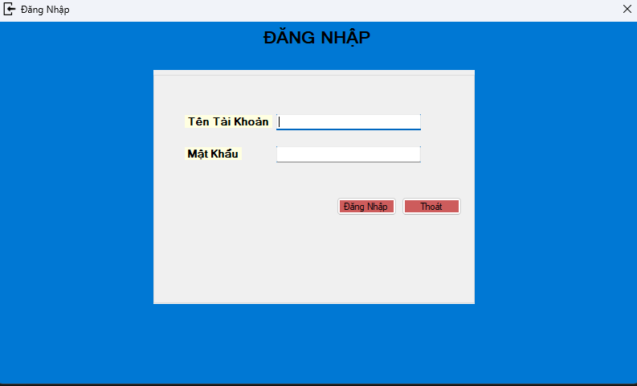

- Main UI cho phép người dùng chọn đối tượng muốn thao tác:
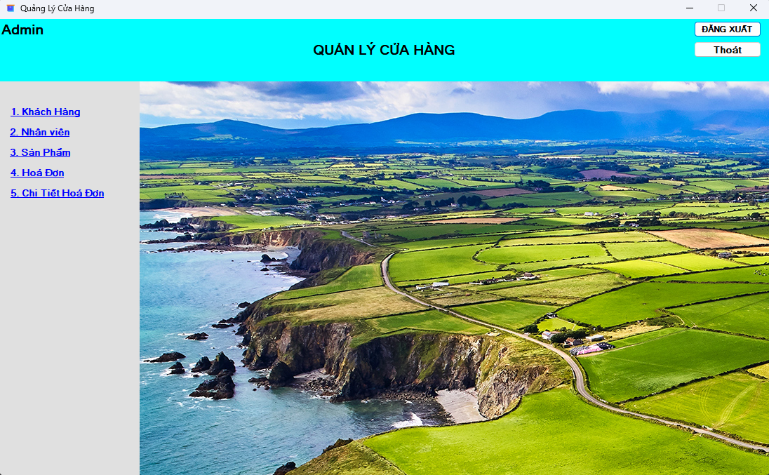

- Danh sách khách hàng:
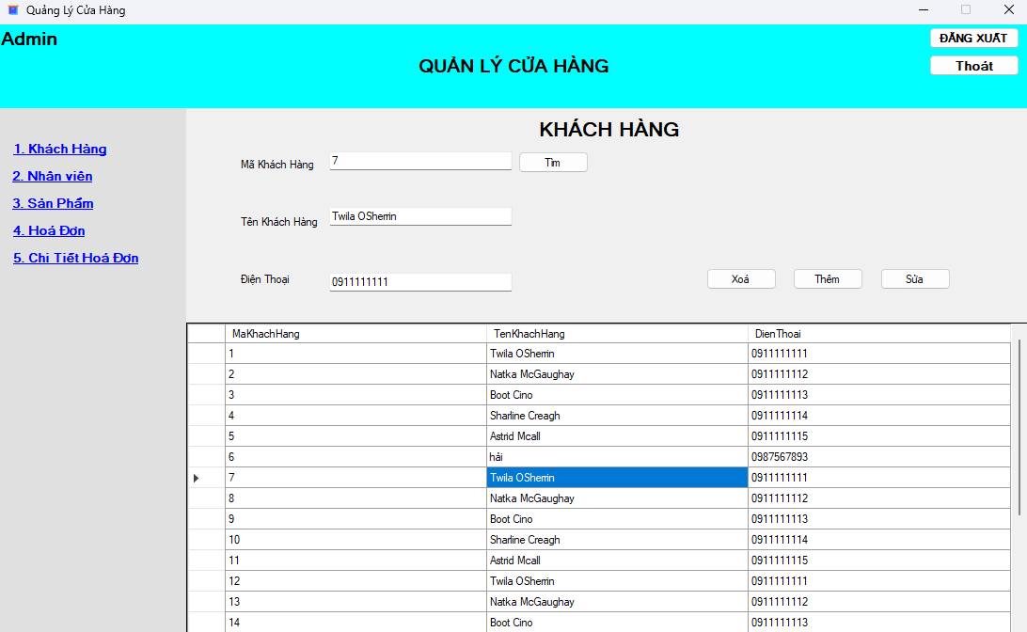
- Danh sách nhân viên:
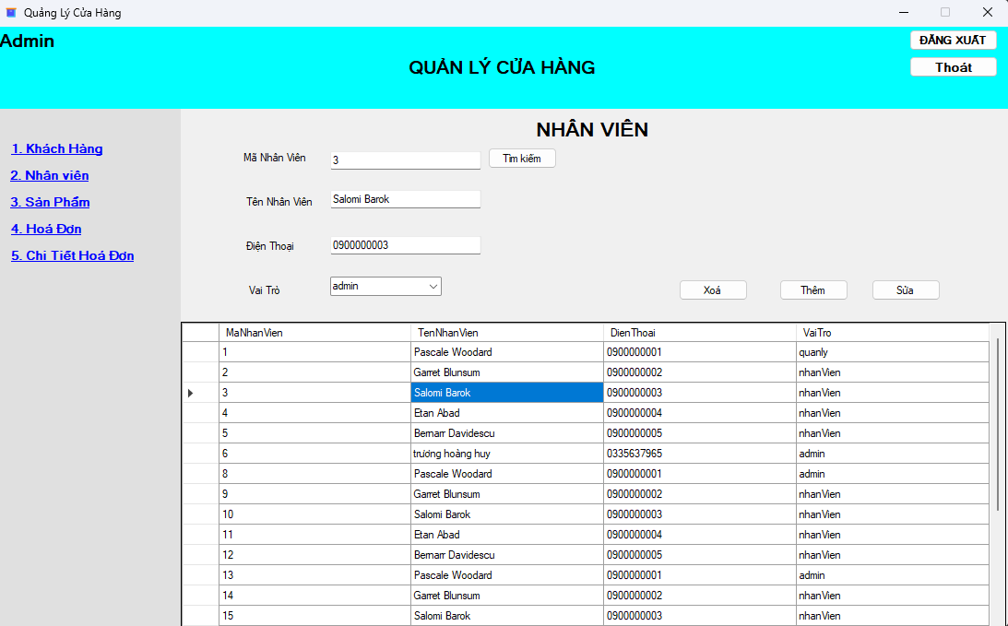

- Danh sách sản phẩm:
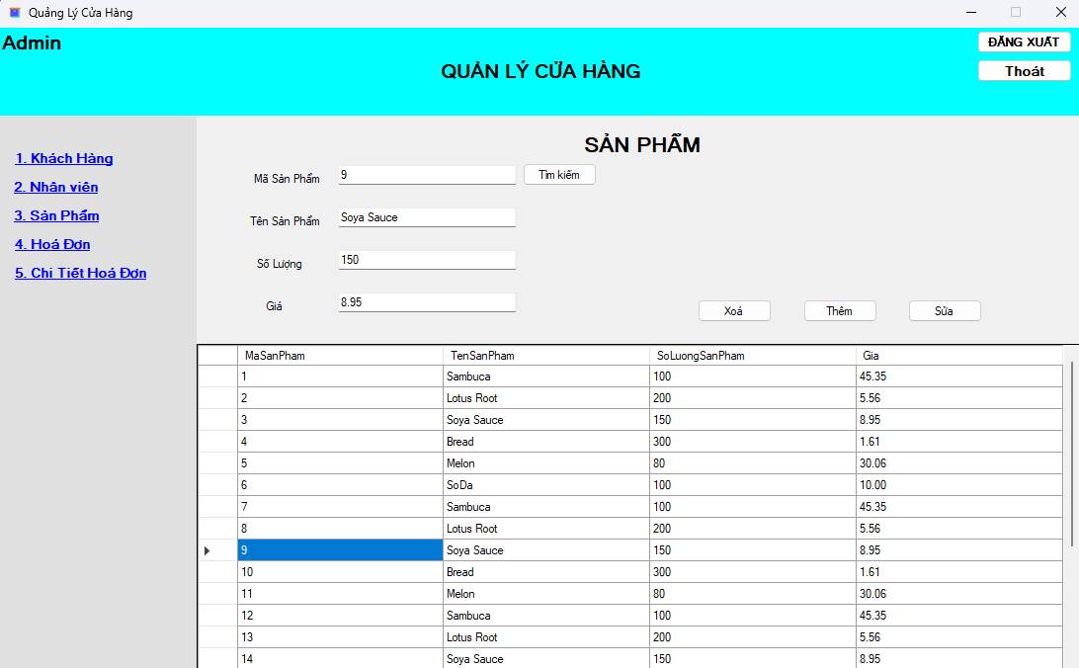
- Danh sách đơn hàng:
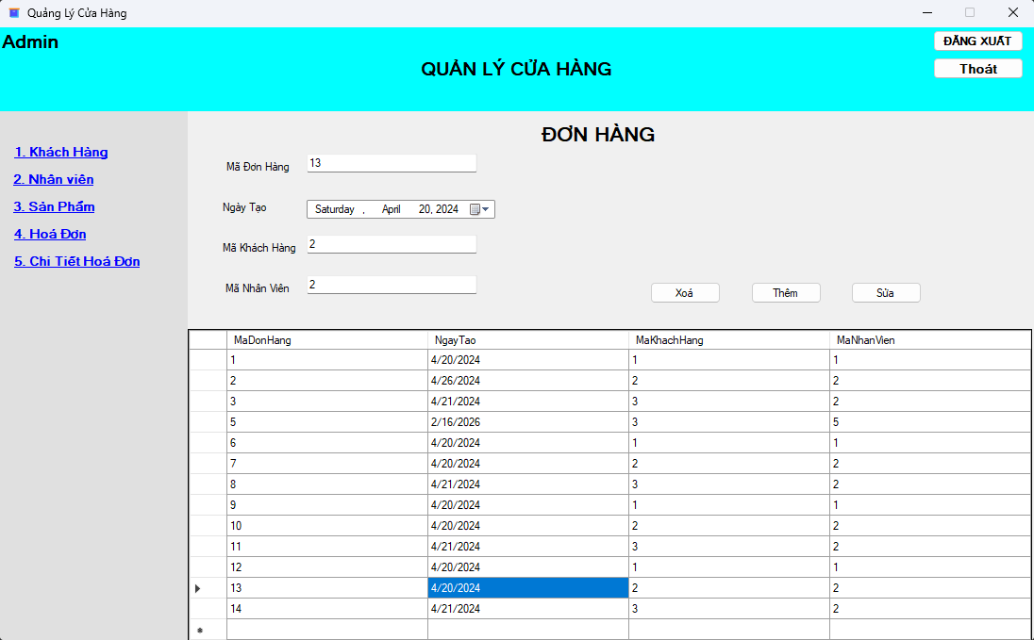
- Danh sách chi tiết đơn hàng:
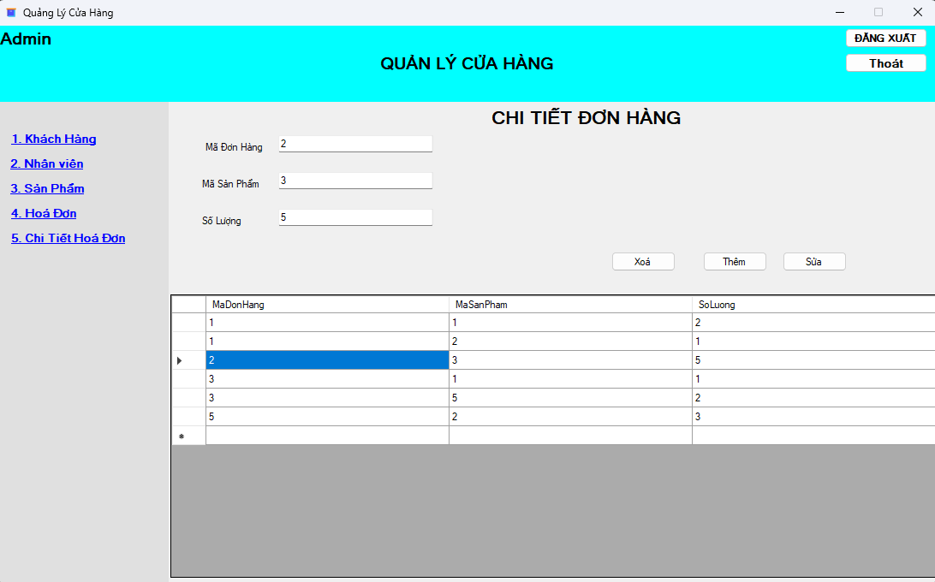

Ý tưởng giao diện
- Giao diện dạng form (WinForms)
- Sử dụng:
  - DataGridView hiển thị dữ liệu
  - TextBox nhập liệu
  - Button thao tác
- Bố cục rõ ràng, dễ thao tác
Sơ đồ kiến trúc hệ thống
- Áp dụng mô hình 3 lớp (3-tier):
  - GUI (giao diện)
  - BUS (xử lý nghiệp vụ)
  - DATA (truy xuất dữ liệu)
Sơ đồ:

Luồng hoạt động cơ bản
- Người dùng mở ứng dụng
→ Chọn chức năng
→ Nhập dữ liệu
→ Hệ thống xử lý
→ Hiển thị kết quả

Bảng chức năng
STT | Tên chức năng | Mô tả | Trạng thái
1 | Quản lý sản phẩm | Thêm/sửa/xóa sản phẩm | Hoàn thành
2 | Quản lý khách hàng | Lưu thông tin khách | Hoàn thành
3 | Quản lý nhân viên | Quản lý nhân viên | Hoàn thành
4 | Quản lý đơn hàng | Tạo và chỉnh sửa đơn | Hoàn thành
5 | Tìm kiếm | Tìm theo tên/mã | Hoàn thành

CÀI ĐẶT VÀ TRIỂN KHAI

Công nghệ sử dụng

C#
- C# là ngôn ngữ lập trình hướng đối tượng do Microsoft phát triển, được sử dụng rộng rãi trong việc xây dựng các ứng dụng trên nền tảng .NET.
- Trong đề tài này, C# được sử dụng để:
+Xây dựng toàn bộ logic của chương trình
+Xử lý các sự kiện từ người dùng (click button, nhập dữ liệu,…)
+Kết nối và thao tác với cơ sở dữ liệu
- Ưu điểm của C#:
+Cú pháp rõ ràng, dễ học
+Hỗ trợ lập trình hướng đối tượng tốt
+Tích hợp mạnh mẽ với Windows Forms và SQL Server

WINFORMS
- Windows Forms là công nghệ của .NET dùng để xây dựng ứng dụng giao diện desktop trên hệ điều hành Windows.
- Trong ứng dụng, WinForms được sử dụng để:
- Thiết kế giao diện người dùng
- Tạo các Form như:
  - Form sản phẩm
  - Form khách hàng
  - Form đơn hàng
- Tương tác với người dùng thông qua các control
-Các control thường dùng:
- DataGridView: hiển thị dữ liệu dạng bảng
- TextBox: nhập dữ liệu
- Button: thực hiện chức năng
- ComboBox: chọn dữ liệu
-Ưu điểm:
- Dễ thiết kế giao diện
- Phù hợp với các ứng dụng quản lý
- Tích hợp tốt với C#

SQL SERVER
- SQL Server là hệ quản trị cơ sở dữ liệu quan hệ (RDBMS) do Microsoft phát triển.
- Trong đề tài, SQL Server được sử dụng để:
  - Lưu trữ dữ liệu:
    - Sản phẩm
    - Khách hàng
    - Nhân viên
    - Đơn hàng
  - Thực hiện các thao tác:
    - Thêm (INSERT)
    - Sửa (UPDATE)
    - Xóa (DELETE)
    - Truy vấn (SELECT)
- Kết nối với C# thông qua:
  - SqlConnection
  - SqlCommand
- Ưu điểm:
  - Quản lý dữ liệu hiệu quả
  - Độ ổn định cao
  - Bảo mật tốt

Cấu trúc thư mục

Mô tả các thành phần QUAN TRỌNG

GUI
- GUI là lớp giao diện người dùng, được xây dựng bằng Windows Forms (C#).
- Đây là nơi người dùng trực tiếp thao tác với hệ thống thông qua các Form như:
+Form sản phẩm
+Form khách hàng
+Form nhân viên
+Form đơn hàng
- Các thành phần chính:
DataGridView: hiển thị danh sách dữ liệu
TextBox: nhập thông tin
Button: thực hiện các chức năng (thêm, sửa, xóa, tìm kiếm)
ComboBox: chọn dữ liệu liên quan
- GUI có nhiệm vụ:
Nhận dữ liệu từ người dùng
Gửi yêu cầu xuống lớp BUS
Hiển thị kết quả trả về

BUS
- BUS là lớp xử lý nghiệp vụ của hệ thống.
- Chức năng chính:
+Xử lý logic chương trình
+Kiểm tra dữ liệu hợp lệ trước khi đưa xuống database
+Gọi các hàm từ lớp DATA
- Ví dụ:
+Kiểm tra không được để trống tên sản phẩm
+Kiểm tra số lượng > 0
+Xử lý logic tạo đơn hàng
- BUS giúp tách biệt:
+Giao diện (GUI)
+Dữ.liệu(DATA)
→ làm chương trình dễ bảo trì và mở rộng

DATA
- DATA là lớp trung gian kết nối với cơ sở dữ liệu SQL Server.
- Chức năng:
+Thực hiện các câu lệnh SQL:
- SELECT
- INSERT
- UPDATE
- DELETE
- Truy xuất và trả dữ liệu về BUS
- Thành phần chính:
+Kết nối database (SqlConnection)
+Thực thi lệnh (SqlCommand)
+Đọc dữ liệu (SqlDataReader / DataTable)
- Vai trò:
+Tách biệt xử lý dữ liệu khỏi logic nghiệp vụ
+Tăng tính bảo mật và dễ quản lý

CƠ SỞ DỮ LIỆU
- Hệ thống sử dụng SQL Server để lưu trữ dữ liệu.
-Cơ sở dữ liệu bao gồm các bảng chính:
+SANPHAM (sản phẩm)
+KHACHHANG (khách hàng)
+NHANVIEN (nhân viên)
+DONHANG (đơn hàng)
+CHITIETDONHANG

MÔ TẢ CƠ SỞ DỮ LIỆU
-Bảng SANPHAM
- MaSanPham (PK)
- TenSanPham
- SoLuong
- Gia
- MoTa
* Lưu thông tin sản phẩm trong cửa hàng
-Bảng KHACHHANG
- MaKhachHang (PK)
- TenKhachHang
- SoDienThoai
- DiaChi
* Lưu thông tin khách hàng
-Bảng NHANVIEN
- MaNhanVien (PK)
- TenNhanVien
- ChucVu
* Lưu thông tin nhân viên
-Bảng DONHANG
- MaDonHang (PK, IDENTITY)
- NgayTao
- MaKhachHang (FK)
- MaNhanVien (FK)
* Lưu thông tin đơn hàng
- Bảng CHITIETDONHANG
- MaDonHang (FK)
- MaSanPham (FK)
- SoLuong
- Gia
*Lưu chi tiết sản phẩm trong đơn hàng

BIỂU ĐỒ CƠ SỞ DỮ LIỆU
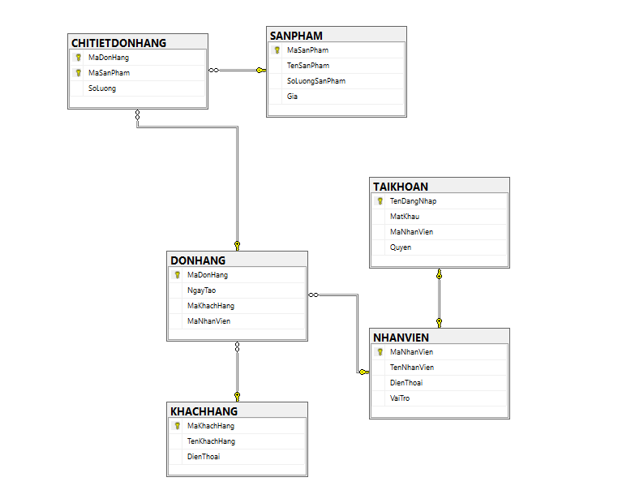

ĐÁNH GIÁ VÀ HƯỚNG PHÁT TRIỂN

Ưu điểm
- Ứng dụng được xây dựng với giao diện đơn giản, dễ sử dụng, phù hợp với người dùng phổ thông.
- Các chức năng quản lý cơ bản như sản phẩm, khách hàng, nhân viên, đơn hàng đã được triển khai đầy đủ.
- Dữ liệu được lưu trữ trong SQL Server, đảm bảo tính ổn định và dễ quản lý.
- Áp dụng mô hình 3 lớp (GUI – BUS – DAL) giúp chương trình dễ bảo trì và mở rộng.
- Các thao tác thêm, sửa, xóa và tìm kiếm dữ liệu được thực hiện nhanh chóng, thuận tiện cho người sử dụng.

Hạn chế
- Giao diện còn đơn giản, chưa thực sự thân thiện và chưa tối ưu trải nghiệm người dùng.
- Chưa có chức năng phân quyền người dùng (admin/nhân viên).
- Chưa hỗ trợ tìm kiếm nâng cao hoặc lọc dữ liệu linh hoạt.
- Chưa có chức năng xuất báo cáo hoặc in hóa đơn.
- Việc xử lý lỗi và kiểm tra dữ liệu đầu vào vẫn còn hạn chế, có thể gây lỗi trong quá trình sử dụng.

Hướng phát triển
- Nâng cấp giao diện người dùng hiện đại hơn, cải thiện trải nghiệm sử dụng.
- Xây dựng chức năng đăng nhập và phân quyền người dùng để tăng tính bảo mật.
- Phát triển thêm các chức năng:
+Thống kê doanh thu
+Báo cáo bán hàng
+Xuất hóa đơn
+Tối ưu hệ thống xử lý dữ liệu và kiểm tra lỗi đầu vào.
+Mở rộng ứng dụng sang nền tảng web hoặc mobile để tăng khả năng tiếp cận người dùng.

Kết luận
Sau thời gian nghiên cứu và thực hiện đề tài tốt nghiệp, nhóm em đã hoàn thành các yêu cầu chính của đề tài, xây dựng ứng dụng với giao diện trực quan và dễ sử dụng, hiểu được cách thức tạo lập trang web và có cái nhìn tổng quan hơn về các cấu trúc C#, WINDOWSFORMS, SQL trong lập trình để có thể vận dụng vào chuyên môn sau này.
Song song đó đề tài có thể còn hạn chế như chưa tối ưu hóa thuật toán nâng cao hiệu suất ứng dụng.
Hướng phát triển đề tài trong tương lai là nghiên cứu và lập trình để có thể quản lý và tra cứu được nhiều mảng trong chủ đề bất động sản hơn.
Trên đây là các kết quả đạt được cũng như một số mặt còn tồn tại hạn chế và hướng phát triển đề tài trong tương lai.
Một lần nữa, nhóm em xin chân thành cảm ơn thầy NGUYỄN MINH ĐẾ đã hướng dẫn nhóm em rất nhiệt tình, cụ thể trong quá trình thực hiện đề tài này. Cảm ơn quý thầy cô trong Khoa Công Nghệ Thông Tin đã cho nhóm em những ý kiến đóng góp quý báu và tạo mọi điều kiện thuận lợi nhất để nhóm em học hỏi, nghiên cứu và thực hiện đề tài này. Mặc dù đã rất cố gắng, nỗ lực để hoàn thiện đề tài một cách tốt nhất nhưng do còn hạn chế về thời gian và kinh nghiệm nên đề tài vẫn còn nhiều thiếu sót. Kính mong thầy, cô và các bạn tiếp tục đóng góp thêm để đề tài được hoàn thiện hơn.

Tài liệu tham khảo

[1] Bất động sản – https://batdongsan.com.vn/
[2] Bất động sản Wikipedia –https://vi.wikipedia.org/wiki/B%E1%BA%A5t_%C4%91%E1%BB%99ng_s%E1%BA%A3n
[3]W3Schools – HTML, CSS, JavaScript tutorials
[4] Google Maps JavaScript API Documentation
[5] Bootstrap / Tailwind CSS Official Documentation

